2012-2016年中国舞台设备运营态势与投资前景咨询报告
【出版日期】 2012年9月 | 【报告页码】 316页 | 【图表数量】 93个
【中文印刷】 8500元 | 【中文电子】 8500元 | 【中文两版】 9000元
【英文印刷】 22000元 | 【英文电子】 22000元 | 【英文两版】 23000元
【全国热线】 400-086-5388 7天×24小时 贴心服务 |  | 了解中研普华的实力
【订阅热线】 0755-25425716 25425726 25425736 |  | 网上订购
【订阅热线】 0755-25425756 25425776 25425706 |  | 下载征订表
订购任一款报告，可获赠最新版《2012年版中国企业IPO上市指导及并购整合策略全景研究报告》
【版权声明】 本报告由中国行业研究网出品，报告版权归中研普华公司所有。本报告是中研普华公司的研究与统计成果，报告为有偿提供给购买报告的客户使用。未获得中研普华公司书面授权，任何网站或媒体不得转载或引用，否则中研普华公司有权依法追究其法律责任。如需订阅研究报告，请直接联系本网站，以便获得全程优质完善服务。中研普华公司是中国成立时间最长，拥有研究人员数量最多，规模最大，综合实力最强的咨询研究机构，公司每天都会接受媒体采访及发布大量产业经济研究成果。在此，我们诚意向您推荐一种“鉴别咨询公司实力的主要方法”。
→内容简介
2008年北京奥运会、2010年上海世博会与广州亚运会场馆的建设、老场馆设备更新，以及全国每年数以万计的各类演出，使中国的演艺市场迅猛发展，蕴涵着巨大的商机。国外企业纷纷瞄准中国市场。目前我国演艺设备行业企业总数为5588家，其中专业灯光、音响、舞台机械行业内企业总计4558家，属于相关领域和业务的企业约1030家。根据最近一次的国家经济普查数据统计，目前我国演艺设备企业总数较之上一次行业普查结果增长28.3%，核心业务(专业灯光、专业音响、舞台机械)企业数增长16.8%。行业总资产达到546.97亿元，主营收入达到787.26亿元。总体来说，演艺设备行业主营收入规模要大于总资产规模，说明这个行业资金投入较少，周转较快，进入门槛相对较低。通过对全国总资产排名前十位的企业的总资产与主营收入的对比认为，演艺设备行业产业集中度呈现继续分散趋势。
数据分析显示，近年来，我国演艺设备行业资产与主营收入规模增长较快，但企业数量和人员数量增长较慢；企业所有制结构以民营经济为主，人力资源结构分化明显；舞台机械产业集中度较高，专业音响和灯光产业集中度较低；制造企业主要集中在长三角和珠三角，其他类型企业分布较广；系统集成与研发设计企业盈利能力强，低端组装环节盈利能力弱；部分产品接近国际先进水平，但大部分产品仍有相当差距。当前演艺设备行业应以提高创新能力为核心，促进行业科技进步和培育自主品牌，全面提升演出设备企业的技术实力和行业的综合实力。根据政府倡导、市场需要和行业企业诉求统筹规划发展，引领全行业在质的方面有所提高，实现从做大到做强的转变。2011年中国文化市场的潜在需求已达到8090亿元，演艺、舞台演出器材市场潜力巨大，强烈刺激着对灯光音响设备的需求，我国舞台演出设备市场发展空间广阔。
本研究咨询报告由中研普华咨询公司领衔撰写，在大量周密的市场调研基础上，主要依据了主要依据了国家统计局、国家海关总署、国家经济信息中心、国家广播电影电视总局、中国广播电视协会、中国广播电视设备工业协会、中国行业研究网、国内外相关报刊杂志的基础信息以及影视设备专业研究单位等公布和提供的大量资料。对我国舞台设备的行业现状、产业竞争格局等内容进行详细的阐述和深入的分析，着重对舞台设备市场发展动向作了详尽深入的分析，并根据舞台设备行业的发展轨迹对影视设备未来的发展趋势作了审慎的判断，为舞台设备产业投资者寻找新的投资机会。最后阐明舞台设备行业的投资空间，指明投资方向，提出研究者的战略创新建议，以供投资决策者参考。

→报告目录
目 录
CONTENTS

第一部分 行业发展现状
第一章 2010-2012年世界舞台设备行业整体运营状况分析 1
第一节 2010-2012年世界舞台设备运行环境浅析 1
一、全球经济现状及影响分析 1
二、世界大型舞台演出情况 8
第二节 2010-2012年世界舞台设备行业市场格局透析 13
一、世界舞台设备市场亮点聚焦 13
二、世界主要舞台设备品牌综述 16
三、世界舞台设备市场动态分析 19
第三节 2010-2012年世界舞台设备品牌主要国家分析 20
第四节 世界舞台设备发展历史 21
第五节 2012-2016年世界舞台设备行业发展趋势分析 22

第二章 2010-2012年中国舞台设备行业市场发展环境解析 26
第一节 2010-2012年中国宏观经济环境分析 26
一、当前中国经济发展阶段 26
二、2011-2012年中国经济发展状况 27
三、经济结构调整 55
四、国民收入状况 66
第二节 2010-2012年中国舞台设备市场政策环境分析 70
一、舞台设备行业标准 70
二、相关行业政策 83
第三节 2010-2012年中国舞台设备市场技术环境分析 97
第四节 2010-2012年中国舞台设备市场社会环境分析 103
一、居民消费观念 103
二、中国文化产业蓬勃发展 107

第三章 2010-2012年中国舞台设备行业市场运行态势剖析 110
第一节 2010-2012年中国舞台设备业运行动态分析 110
第二节 2010-2012年中国舞台设备制造业产区分布 118
第三节 2010-2012年中国舞台设备市场剖析 121
一、中国舞台设备的需求分析 121
二、中国舞台设备租赁市场分析 122
三、中国舞台设备招投标分析 125
四、中国组合音响产量 127

第四章 2010-2012年中国舞台设备细分领域透析 133
第一节 舞台音响 133
一、舞台音响工程的设计、施工及调试 133
二、中国音响业发展迅猛产业步入整合时期 137
三、浪琴发布会致力领先超便携音响潮流 139
四、重组后的湖山电器将继续做大做强音响产业 140
五、专业音响企业的形态探讨 141
第二节 舞台灯 142
一、舞台灯质量情况 142
二、LED舞台灯亮相法兰克福展 144
三、舞台灯效情况分析 145
四、舞台灯市场供需分析 148
第三节 投影 149
第四节 舞台机械设备 152

第二部分 竞争格局
第五章 2010-2012年中国舞台设备市场竞争格局透析 155
第一节 2010-2012年中国舞台设备行业竞争现状 155
一、品牌分析 155
二、竞争分析 155
第二节 2010-2012年中国舞台设备产业集中度分析 158
第三节 2010-2012年中国舞台设备行业竞争状态分析 159
一、舞台设备市场竞争力 159
二、舞台设备市场畅销情况 160
三、舞台设备市场占有份额情况 161
第四节 2012-2016年中国舞台设备行业竞争趋势分析 162

第六章 2010-2012年中国舞台设备制造代表企业竞争性指标分析 164
第一节 浙江大丰实业有限公司（舞台机械设备） 164
第二节 宁波音王集团有限公司（舞台用调音台） 165
第三节 广州市番禺区珠江灯光音响实业有限公司（舞台灯） 167
第四节 甘肃工业大学机械工厂 167
第五节 宁波圣彼电气有限公司（舞台灯） 169
第六节 广州彩熠舞台灯光音响有限公司（舞台灯） 170
第七节 深圳市龙侨华实业有限公司（舞台灯） 170
第八节 佛山市三水神采舞台灯光音响器材有限公司（舞台灯） 171
第九节 杭州声艺电子有限公司（舞台音响） 171

第三部分 行业发展趋势与前景
第七章 2012-2016年中国舞台设备行业发展趋势与前景展望 173
第一节 2012-2016年中国舞台设备前景预测 173
一、中国文化、文艺事业前景预测 173
二、舞台设备市场规模预测分析 202
第二节 2012-2016年中国舞台设备行业新趋势分析 205
一、舞台设备新技术应用趋势分析 205
二、舞台设备新产品发展趋势 207
第三节 2012-2016年中国舞台设备行业市场预测分析 211

第八章 2012-2016年中国舞台设备行业投资战略研究 212
第一节 2010-2012年中国舞台设备投资概况 212
一、舞台设备投资环境分析 212
二、舞台设备投资情况 218
第二节 2012-2016年中国舞台设备行业投资机会分析 220
一、金融开放 220
二、金融财政政策 224
三、金融货币政策 230
四、股权债券融资政策 237
第三节 2012-2016年中国舞台设备行业投资风险预警 240
一、宏观调控政策风险 240
二、市场竞争风险 241
第四节 专家投资建议 243

第九章 “十二五”规划解读 258
第一节 文化产业“十二五” 258
第二节 电子信息制造业“十二五”发展规划 286
第三节 电子专用设备仪器“十二五”规划 306

图表目录
图表：欧洲实际GDP在2010至2011年间平均增速 6
图表：2006-2011年国内生产总值及其增长速度 28
图表：2011年居民消费价格月度涨跌幅度 28
图表：2011年居民消费价格比上年涨跌幅度 29
图表：2011年新建商品住宅月环比价格下降、持平、上涨城市个数变化情况 30
图表：2006-2011年城镇新增就业人数 30
图表：2006-2011年年末国家外汇储备及其增长速度 31
图表：2006-2011年公共财政收入及其增长速度 31
图表：2006-2011年粮食产量及其增长速度 32
图表：2006-2011年全部工业增加值及其增长速度 33
图表：2011年主要工业产品产量及其增长速度 34
图表：2011年规模以上工业企业实现利润及其增长速度 35
图表：2006-2011年建筑业增加值及其增长速度 36
图表：2006-2011年全社会固定资产投资及其增长速度 37
图表：2011年分行业固定资产投资（不含农户）及其增长速度 37
图表：2011年固定资产投资新增主要生产能力 39
图表：2011年房地产开发和销售主要指标完成情况及其增长速度 39
图表：2006-2011年社会消费品零售总额及其增长速度 40
图表：2011年货物进出口总额及其增长速度 41
图表：2011年主要商品出口数量、金额及其增长速度 42
图表：2011年主要商品进口数量、金额及其增长速度 42
图表：2011年对主要国家和地区货物进出口额及其增长速度 43
图表：2006-2011年货物进出口总额 44
图表：2011年非金融领域外商直接投资及其增长速度 44
图表：2011年各种运输方式完成货物运输量及其增长速度 45
图表：2011年各种运输方式完成旅客运输量及其增长速度 46
图表：2006-2011年年末电话用户数 47
图表：2011年年末全部金融机构本外币存贷款余额及其增长速度 48
图表：2006-2011年普通高等教育、中等职业教育及普通高中招生人数 49
图表：2011年年末人口数及其构成 51
图表：2006-2011年农村居民人均纯收入及其实际增长速度 52
图表：2006-2011年城镇居民人均可支配收入及其实际增长速度 52
图表：2011年全国城乡居民收入 68
图表：2011年全国农村居民收入结构 69
图表：2011年全国城镇居民收入结构 69
图表：1978-2010年城乡居民收入增长情况 69
图表：1978-2010年城乡居民收入比 70
图表：2011年11月热门舞台设备搜索产品 121
图表：舞台设备品牌搜索热度 122
图表：专业音响行业市场规模 122
图表：2012年1-3月全国组合音响产量 127
图表：2012年1-3月天津组合音响产量 127
图表：2012年1-3月上海组合音响产量 127
图表：2012年1-3月江苏国组合音响产量 128
图表：2012年1-3月浙江组合音响产量 128
图表：2012年1-3月安徽组合音响产量 128
图表：2012年1-3月湖北组合音响产量 128
图表：2012年1-3月广东组合音响产量 128
图表：2012年1-4月全国组合音响产量 128
图表：2012年1-4月天津组合音响产量 128
图表：2012年1-4月辽宁组合音响产量 129
图表：2012年1-4月上海组合音响产量 129
图表：2012年1-4月江苏组合音响产量 129
图表：2012年1-4月福建组合音响产量 129
图表：2012年1-4月江西组合音响产量 129
图表：2012年1-4月广东组合音响产量 129
图表：2012年1-5月全国组合音响产量 129
图表：2012年1-5月天津组合音响产量 130
图表：2012年1-5月辽宁组合音响产量 130
图表：2012年1-5月上海组合音响产量 130
图表：2012年1-5月江苏组合音响产量 130
图表：2012年1-5月浙江组合音响产量 130
图表：2012年1-5月安徽组合音响产量 130
图表：2012年1-5月湖北组合音响产量 130
图表：2012年1-5月广东组合音响产量 130
图表：2012年1-6月全国组合音响产量 131
图表：2012年1-6月天津组合音响产量 131
图表：2012年1-6月辽宁组合音响产量 131
图表：2012年1-6月上海组合音响产量 131
图表：2012年1-6月江苏组合音响产量 131
图表：2012年1-6月浙江组合音响产量 131
图表：2012年1-6月安徽组合音响产量 131
图表：2012年1-6月湖北组合音响产量 132
图表：2012年1-6月广东组合音响产量 132
图表：舞台设备市场竞争力统计 159
图表：2011年舞台设备企业竞争力指数 159
图表：舞台设备市场畅销排名统计 160
图表：2011年舞台设备产品畅销指数 160
图表：2011年舞台设备市场占有份额统计 161
图表：2011年舞台设备企业市场占有份额 161
图表：电子信息制造业“十一五”规模指标增长情况表 287
略……
（订阅报告，请来电咨询400-086-5388）

下载征订表 | 网上订购 | 全程配有客服专员为您提供贴心服务！
订阅说明
①.下载征订表或者网上订购，请详细填写后传送给我们
②.通过银行转帐、邮局汇款形式支付购买报告款项
③.我们收到汇款凭证后，特快专递报告或者发送报告邮件
④.款项到帐后快递款项发票
⑤.大批量采购报告可享受会员优惠，详情来电咨询

国内汇款（人民币）
帐户名：深圳市中研普华管理咨询有限公司
开户行：中国工商银行深圳市分行
帐号：4000023009200181386

国际汇款（美元）
Beneficiary’s bank:
Industrial and commercial bank of china, shenzhen branch
Address of ben’s bank:
1/f, block north financial center, shennan road east 5055, shenzhen, china
Swift bic: icbkcnbjszn
Account name: shenzhen zero power intelligence co., ltd.
Account number: 4000023009200589997

→公司简介 了解中研普华的实力
中研普华公司是中国领先的产业研究专业机构，拥有十余年的投资银行、企业IPO上市咨询一体化服务、行业调研、细分市场研究及募投项目运作经验。公司致力于为企业中高层管理人员、企事业发展研究部门人员、风险投资机构、投行及咨询行业人士、投资专家等提供各行业丰富翔实的市场研究资料和商业竞争情报；为国内外的行业企业、研究机构、社会团体和政府部门提供专业的行业市场研究、商业分析、投资咨询、市场战略咨询等服务。目前，中研普华已经为上万家客户（查看客户名单）包括政府机构、银行业、世界500强企业、研究所、行业协会、咨询公司、集团公司和各类投资公司在内的单位提供了专业的产业研究报告、项目投资咨询及竞争情报研究服务，并得到客户的广泛认可；为大量企业进行了上市导向战略规划，同时也为境内外上百家上市企业进行财务辅导、行业细分领域研究和募投方案的设计，并协助其顺利上市；协助多家证券公司开展IPO咨询业务。我们坚信中国的企业应该得到货真价实的、一流的资讯服务，在此中研普华研究中心郑重承诺，为您提供超值的服务！中研普华的管理咨询服务集合了行业内专家团队的智慧，磨合了多年实践经验和理论研究大碰撞的智慧结晶。我们的研究报告已经帮助了众多企业找到了真正的商业发展机遇和可持续发展战略，我们坚信您也将从我们的产品与服务中获得有价值和指导意义的商业智慧！
中研普华咨询业务：IPO上市咨询 细分市场研究 市场调研 企业培训 管理咨询 营销策划 客户服务

第五章 2010-2011年中国舞台设备市场竞争格局透析

第二节 2010-2011年中国舞台设备产业集中度分析

据“中国演艺设备行业发展报告”最新统计，目前我国演艺设备行业企业总数为5588家，其中专业灯光、音响、舞台机械行业内企业总计4558家，属于相关领域和业务的企业约1030家。根据最近一次的国家经济普查数据统计，目前我国演艺设备企业总数较之上一次行业普查结果增长28.3%，核心业务(专业灯光、专业音响、舞台机械)企业数增长16.8%。行业总资产达到546.97亿元，主营收入达到787.26亿元。总体来说，演艺设备行业主营收入规模要大于总资产规模，说明这个行业资金投入较少，周转较快，进入门槛相对较低。

课题组通过对全国总资产排名前十位的企业的总资产与主营收入的对比认为，演艺设备行业产业集中度呈现继续分散趋势。数据分析显示，近年来，我国演艺设备行业资产与主营收入规模增长较快，但企业数量和人员数量增长较慢；企业所有制结构以民营经济为主，人力资源结构分化明显；舞台机械产业集中度较高，专业音响和灯光产业集中度较低；制造企业主要集中在长三角和珠三角，其他类型企业分布较广；系统集成与研发设计企业盈利能力强，低端组装环节盈利能力弱；部分产品接近国际先进水平，但大部分产品仍有相当差距。

当前演艺设备行业应以提高创新能力为核心，促进行业科技进步和培育自主品牌，全面提升演出设备企业的技术实力和行业的综合实力。根据政府倡导、市场需要和行业企业诉求统筹规划发展，引领全行业在质的方面有所提高，实现从做大到做强的转变。

第三节 2010-2011年中国舞台设备行业竞争状态分析

一、舞台设备市场竞争力

图表：舞台设备市场竞争力统计
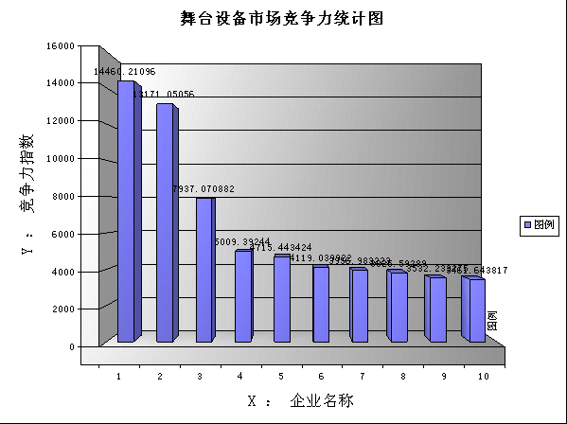
数据来源：中研普华数据库

图表：2011年舞台设备企业竞争力指数
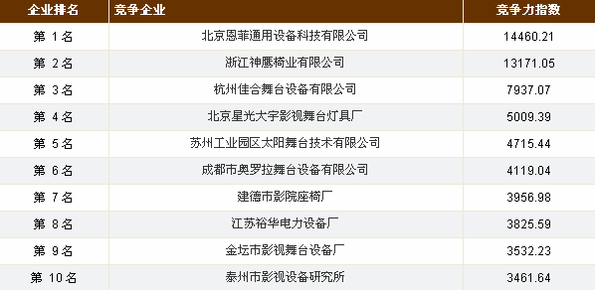
数据来源：中研普华数据库

二、舞台设备市场畅销情况

图表：舞台设备市场畅销排名统计
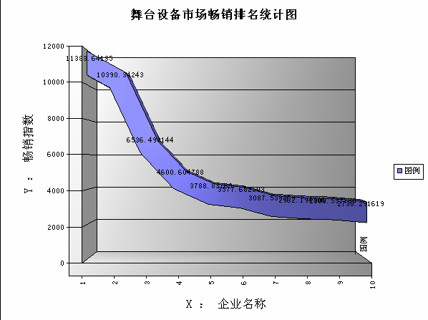
数据来源：中研普华数据库

图表：2011年舞台设备产品畅销指数
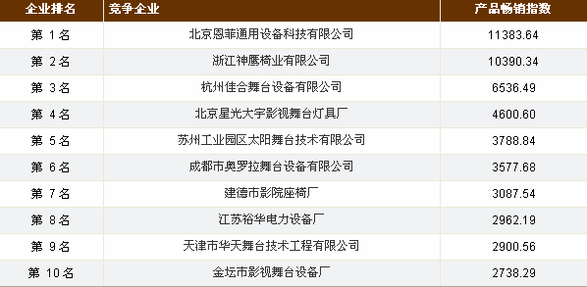
数据来源：中研普华数据库

三、舞台设备市场占有份额情况

图表：2011年舞台设备市场占有份额统计
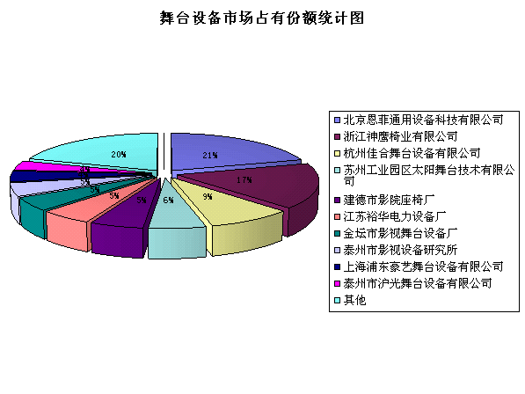
数据来源：中研普华数据库

图表：2011年舞台设备企业市场占有份额
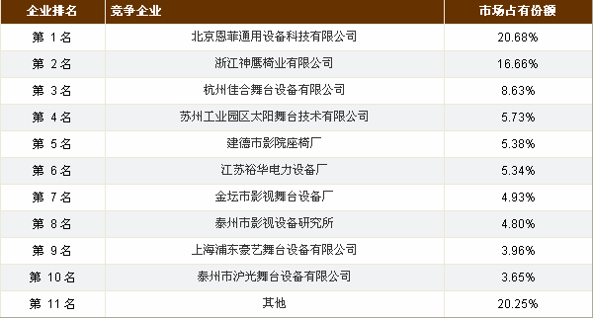
数据来源：中研普华数据库

